PONEDELJEK, 11.5.2020

SLOVENŠČINA (1., 2.) | KAKO SE ZNAJDEMO V VREMENSKI NAPOVEDI?  DZ.str. 106, 108, 109., zapis v zvezek
ŠPORT (1.) | KOLESARJENJE
ANGLEŠČINA (1.) | THE STORY OF THE KING THE COOK AND THE STORK UČB str. 78, DZ str. 78
GLASBA | Navodila vam pošlje ga. Danijela

SLJ
- in 2. ura

NAVODILA ZA TVOJE DELO
- Najprej reši v DZ.str.106, ki nam je ostala iz prejšnjega tedna.
- Naša naslednja tema je VREMENSKA NAPOVED o kateri smo govorili že pri NIT. Zato mislim, da ne boste imeli težav.
- Rešite v DZ str. 108, 109.
- Naredi še zapis v zvezek.
Kako se znajdemo v vremenski napovedi?
Vremenska napoved= besedilo, s katerim vremenoslovci obveščajo ljudi, kakšno je vreme danega dne in kakšno bo v prihodnjih dneh.
Najdemo jo v časopisih, revijah, na spletu, slišimo zanjo po radiu, televiziji…
Sestavljena je iz
- NEBESEDNEGA DELA (zemljevid, piktogrami) Iin
- BESEDNEGA DELA.

Poišči vremensko napoved in jo zalepi. Označi besedni nebesedni del vremenske napovedi.
BESEDNI DEL
Moj primer:
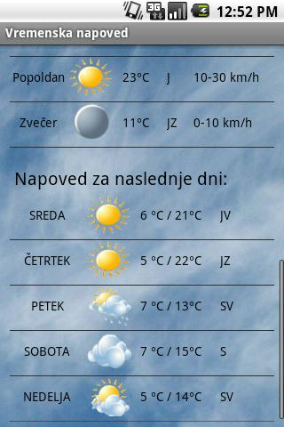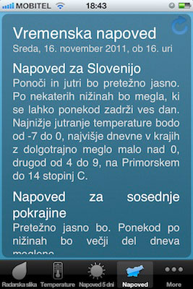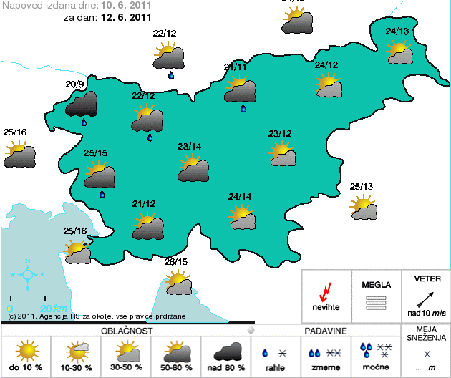
NEBESEDNI DEL
Zemljevid
Piktogrami ponazarjajo vremenske pojave.

ŠPO
- Ura

NAVODILO ZA TVOJE DELO:
1. Ker sem slišala, da v tem času tudi radi kolesarite, vam pošiljam nekaj nalog s kolesom (upam, da vam bo vreme naklonjeno):
a) polžja vožnja (označi si razdaljo 5 m; od startne črte do ciljne črte jo prevozi v ČIM DALJŠEM ČASU NE DA BI STOPIL NA TLA; prav si prebral, zmagovalec je tisti, ki to pot prevozi v čim daljšem času)
b) vožnja z oziranjem preko desne/leve rame (za teboj naj nekdo stoji in s prsti ene roke pokaže število, ki ga poskušaš ti prepoznat in povedat)
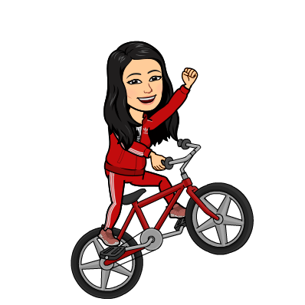

2. Še vedno pa priporočam gibanje na svežem zraku.
TJA

Dear kids,
after a tiresome:) revision it's time for a story. Today you will be listening and reading a story.

Pozdravljeni petošolci,
po napornem:) preverjanju znanja je čas za zgodbo. Danes boste poslušali in brali zgodbo.

STORY TIME THE KING, THE COOK AND THE STORK

UČB str. 78 – describe the picture
UČB str. 78 – ustno opiši sliko

THE KING THE COOK AND THE STORK – Listen to the story and write the numbers into your notebooks.

THE KING THE COOK AND THE STORK – Poslušaj zgodbo in napiši pravilno zaporedje slik v zvezek (naslov - THE KING THE COOK AND THE STORK).

Read out loud the story in your workbooks p. 78
Glasno preberi zgodbo v delovnem zvezku str. 78. Vprašaj nekoga iz družine, da je kralj ali pa kuhar.

